Bagian 1 Setup Environment
- Git
- Node.js + NPM
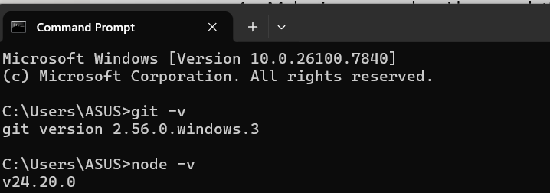
- Visual Studio Code
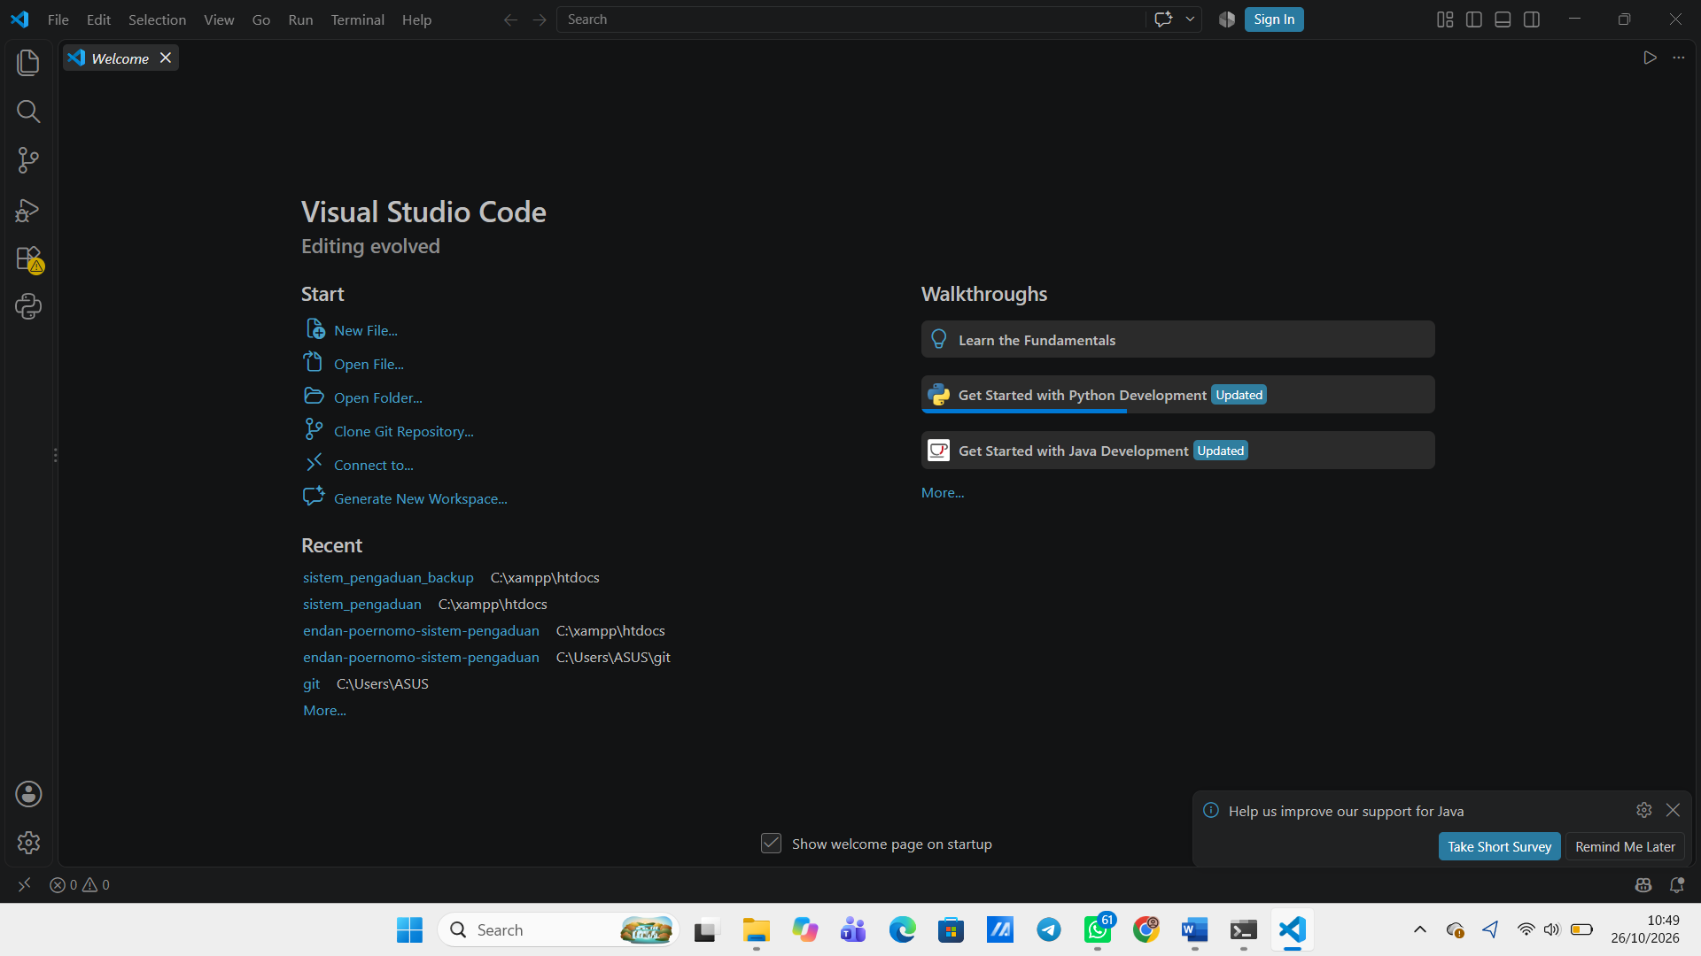
- Java JDK
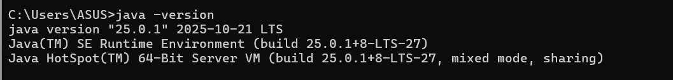

- Buat akun repository github
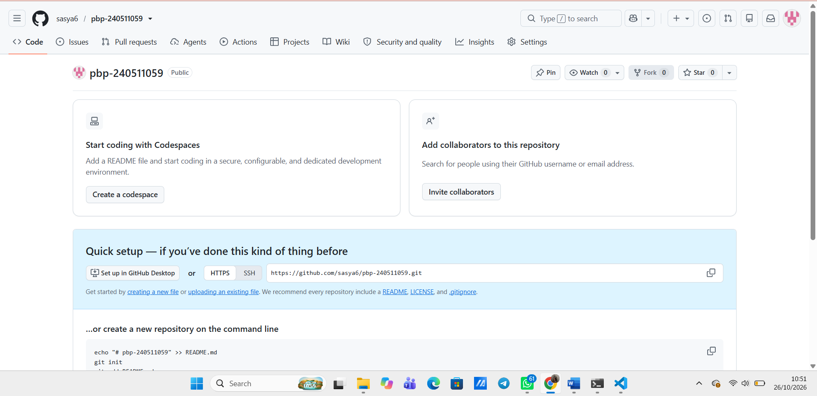
- Clone repository
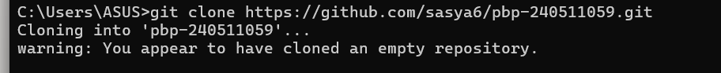
Bagian 2 Analisis Komparatif Platform
- Buat file analisis-platform.md
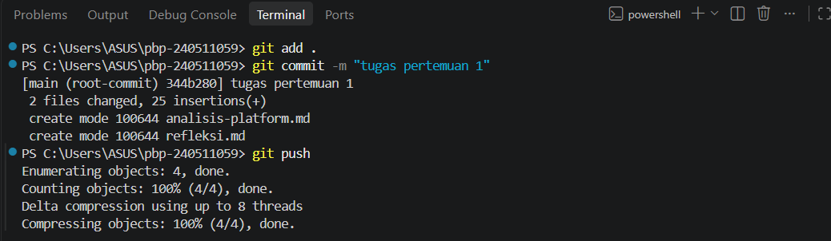
- Isi table
Aspek | Web | Desktop | Mobile
Bahasa utama | HTML, CSS, JavaScript | Java, C++, C# | Kotlin, Java, Swift
Arsitektur | Browser dan server | Sistem operasi komputer | Sistem operasi perangkat mobile
Cara distribusi | Melalui browser dan URL | Installer atau toko aplikasi | Play Store atau App Store
Keunggulan | Mudah diakses melalui browser | Dapat berjalan langsung di komputer | Praktis digunakan di mana saja
Keterbatasan | Fitur tertentu bergantung pada browser dan jaringan | Perlu instalasi dan penyesuaian sistem operasi | Terbatas oleh ukuran layar dan sumber daya perangkat

- Referensi
- MDN Web Docs: https://developer.mozilla.org/en-US/docs/Learn_web_development
- Android Developers: https://developer.android.com/
- Oracle Java Documentation: https://docs.oracle.com/en/java/
Bagian 3 Refleksi
- Platform mana yang paling menarik untuk dipelajari? Mengapa?\
Menurut saya, platform Web merupakan platform yang paling menarik untuk dipelajari karena dapat digunakan untuk membuat berbagai aplikasi yang bermanfaat dan mudah diakses melalui browser. Saya ingin mempelajari lebih dalam cara membuat website yang interaktif dan dapat membantu menyelesaikan permasalahan sehari-hari.
- Apa tantangan terbesar saat setup environment?
Tantangan terbesar saat melakukan setup environment adalah memastikan semua tools terpasang dengan benar dan dapat dijalankan melalui terminal. Terkadang, perintah tertentu tidak dapat digunakan karena masalah instalasi atau pengaturan PATH pada komputer. Hal ini membuat proses persiapan membutuhkan ketelitian dan kesabaran.
- Bagaimana rencana Anda mengatasi tantangan tersebut?
Untuk mengatasi tantangan tersebut, saya akan mengikuti petunjuk instalasi dari dokumentasi resmi, memeriksa kembali konfigurasi setiap tools, dan mencoba menjalankan perintah versi untuk memastikan semuanya berfungsi. Jika masih mengalami kesulitan, saya akan mencari referensi tambahan atau bertanya kepada dosen dan teman yang lebih memahami. Dengan demikian, saya berharap dapat lebih memahami lingkungan pengembangan dan menggunakannya untuk mengerjakan proyek pemrograman berikutnya.
Link github: https://github.com/sasya6/pbp-240511059.git

